Een etalage maken
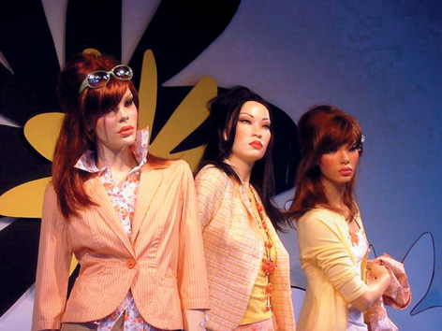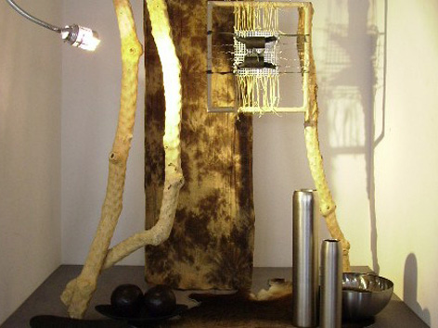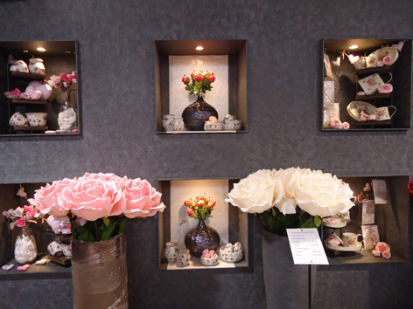

Opdracht
Je leidinggevende in de winkel waar je werkt vraagt je om een etalage in te richten. Als uitgangspunt krijg je een afbeelding in een bepaald thema of sfeer. Deze afbeelding dient als inspiratie voor de presentatie die je gaat maken. De afbeelding is ook uiteindelijk onderdeel van je etalage.

Je leidinggevende wil graag daar waar mogelijk dat je werkt met trendy en duurzame/natuurlijke materialen. De etalage moet zoveel mogelijk mensen uitnodigen om naar binnen te komen en artikelen te kopen.

Richtlijnen voor Presenteren en Etaleren
- Klein voor, groot achter
- Zorg voor samenhang, gebruik daarvoor de compostievorm
- Benut de verkoopruimte
- Zorg voor een blikvanger
- Hou het rustig, gebruik niet teveel materialen in 1 presentatie
- Zorg dat de sfeer van de gekozen producten bij elkaar past

Resultaat van de opdracht
Een aandachtstrekkende, trendy etalage waarin de producten goed uitkomen binnen het gegeven thema of sfeer. Je laat zien dat je inzicht hebt in de techniek van het etaleren en presenteren.

Aan de slag
- Maak een mindmap, die ingaat op thema en sfeer, bij de afbeelding die je hebt gekregen.
- Kies producten die passen bij het thema.
- Maak een schets, waarin je aangeeft welke compositie je gaat toepassen in de etalage, werk daarbij het volgende uit:
  - Kies materialen die je wilt gebruiken: denk aan opbouw, achterwand, decoratie, bevestiging, etc.
  - Bedenk welke technieken je kunt gebruiken.
- Overleg met je leidinggevende het bovenstaande
- Verzamel alle spullen die je nodig hebt.
- Richt de etalage in, waarbij je rekening houdt met de compositieregels van het etaleren.
- Bespreek het resultaat met je leidinggevende.

Beoordelingsformulier Een etalage maken

Naam leerling:.................................

Deze reflectievragen ga je vervolgens beantwoorden:
- Heeft de etalage een hoge stopfactor?
- Waardoor komen de producten goed tot hun recht?
- Met welke factoren van de ruimte heb je rekening gehouden?
- Heb je veilig gewerkt? Waaruit blijkt dat?
- Heb je commercieel gewerkt?

 | Leerling |  |  | Beoordelaar
Product | o | v | g | o | v | g
Het thema of sfeer van de afbeelding komen in de etalage tot uitdrukking.
De etalage is creatief en vindingrijk.
Het is duidelijk welke compositie er is toegepast
Producten zijn op de juiste wijze gepresenteerd.
De etalage is vaktechnisch verantwoord.
De etalage heeft een blikvanger
Verkoopruimte is benut
Proces | o | v | g | o | v | g
Aanwezigheid mindmap
Het juiste materiaal en gereedschap is gebruikt.
Er is veilig gewerkt.
Er is binnen de tijdsplanning gebleven.
De reflectievragen kunnen beantwoord worden.

Opmerkingen bij de beoordeling

...............................................................................................................................................

...............................................................................................................................................

Portfolio
- Plaats foto’s vanuit verschillende gezichtspunten van je etalage in je portfolio.
- Plaats de mindmap, schets en beoordelingsformulier in je portfolio.

